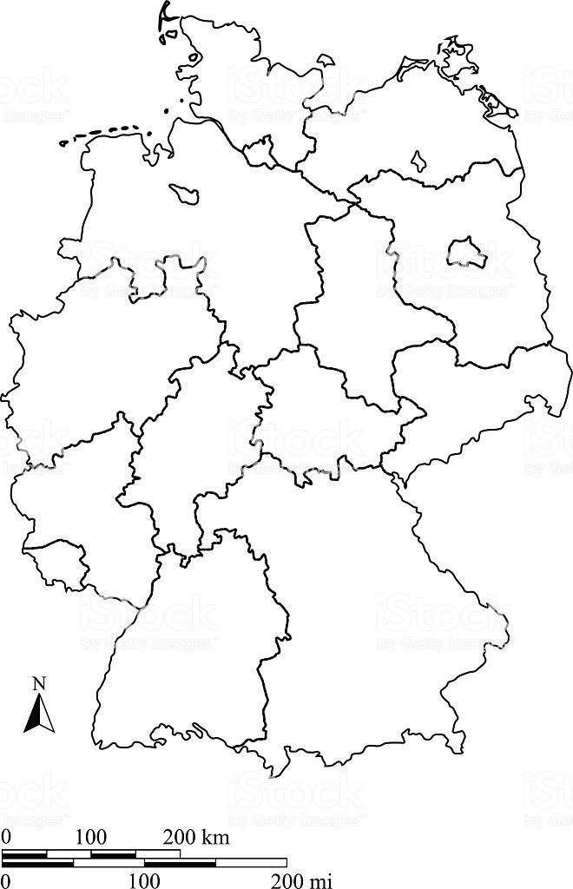

Pracovní list Německo
1.) S pomocí internetu doplň do políček v mapě názvy spolkových zemí Německa a zakresli i jejich správní města
2.) Německo bylo až do roku 1990 rozděleno na Východní Německo a Západní Německo. K daným spolkovým zemím s pomocí internetu napiš, zda byly před rokem 1990 součástí Západního či Východního Německa
Durynsko (Thüringen):
Sársko (Saarland):
Sasko-Anhaltsko (Sachsen-Anhalt):
Brémy (Bremen):
Meklenbursko-Přední Pomořansko (Mecklenburg-Vorpommern):
3.) V Německu sídlí řada významných firem a odborných institucí. S pomocí internetu zjisti, co vyrábějí nebo čím se zabývají
BMW:
Sennheiser:
Ústav Roberta Kocha:
Siemens AG
Bayer AG
4.) K dané skupině měst napiš řeku, která těmito městy protéká
Mannheim-Mainz-Wiesbaden-Koblenz-Duisburg:
Ulm-Ingolstadt-Regensburg-Passau:
Dresden-Magdeburg-Hamburg:

